

**О внесении изменения в Указ Президента Республики Казахстан от 26 октября 2017 года № 569 "О переводе алфавита казахского языка с кириллицы на латинскую графику"**

Указ Президента Республики Казахстан от 19 февраля 2018 года № 637.

|  |  |
| --- | --- |
|  | Подлежит опубликованию в Собрании актов Президента и Правительства Республики Казахстан и республиканской печати |

**ПОСТАНОВЛЯЮ:**

      1. Внести в Указ Президента Республики Казахстан от 26 октября 2017 года № 569 "О переводе алфавита казахского языка с кириллицы на латинскую графику" (САПП Республики Казахстан, 2017 г., № 50-51-52, ст. 326) следующее изменение:

      алфавит казахского языка, основанный на латинской графике, утвержденный названным Указом, изложить в новой редакции согласно приложению к настоящему Указу.

      2. Настоящий Указ вводится в действие со дня его опубликования.

|  |  |
| --- | --- |
| *Президент* *Республики Казахстан* | *Н.Назарбаев* |

|  |  |
| --- | --- |
|  | ПРИЛОЖЕНИЕ к Указу Президента Республики Казахстан от 19 февраля 2018 года № 637 |
|  | УТВЕРЖДЕН Указом Президента Республики Казахстан от 26 октября 2017 года № 569 |

**АЛФАВИТ**  
**казахского языка, основанный на латинской графике**

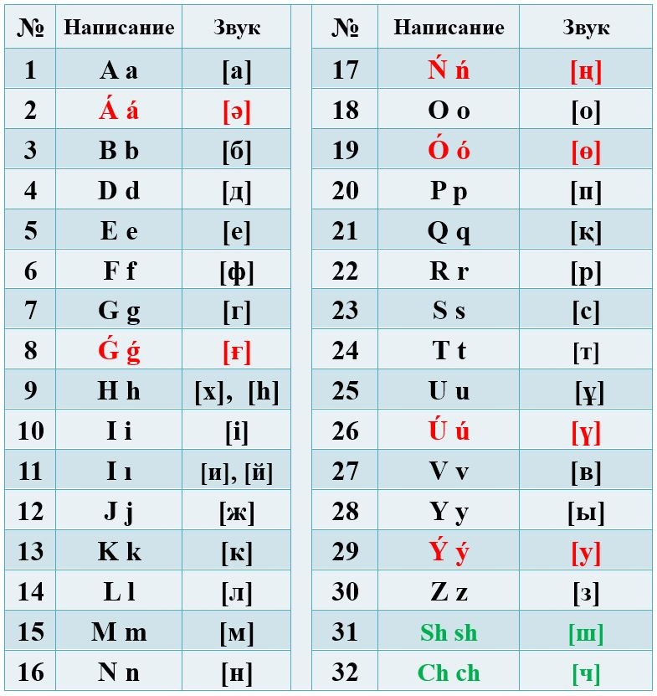

© 2012. РГП на ПХВ «Институт законодательства и правовой информации Республики Казахстан» Министерства юстиции Республики Казахстан